Perancangan Sistem Informasi Berbasis Web untuk Monitoring Hasil Produksi Harian Pada PTPN IV Regional I

Ahmad Rizal Lubis¹, Muhammad Adam Husaini²
Fakultas Sains dan Teknologi, Program Studi Sistem Informasi, Universitas Islam Negeri Sumatera Utara, Kota Medan, Provinsi Sumatera Utara, Indonesia^{1,} ²
Jl. Lap. Golf. Kp. Tengah, Desa Durin Jangak, Kec. Pancur Batu, Kab. Deli Serdang, Sumatera Utara, Indonesia
Email: ahmadrizallubis01@gmail.com¹, muhammadadamhusaini560@gmail.com²

Kata Kunci : |  | ABSTRAK  Perkembangan teknologi informasi saat ini memberikan peluang besar bagi perusahaan untuk meningkatkan efisiensi dan akurasi dalam pengelolaan data produksi. PT Perkebunan Nusantara (PTPN) sebagai salah satu perusahaan perkebunan di Indonesia memiliki aktivitas produksi yang kompleks dan membutuhkan sistem monitoring yang cepat, tepat, serta terintegrasi. Penelitian ini bertujuan untuk merancang dan menerapkan sistem informasi berbasis web yang dapat digunakan untuk memantau hasil produksi harian secara real-time di lingkungan PTPN. Sistem ini dibangun menggunakan bahasa pemrograman PHP dengan pendekatan Object-Oriented Programming (OOP) dan basis data MySQL sebagai media penyimpanan data. Melalui sistem ini, data hasil produksi dari berbagai kebun dapat dicatat, dikelola, dan ditampilkan dalam bentuk laporan serta grafik yang mudah dipahami. Hasil implementasi menunjukkan bahwa sistem informasi ini mampu mempermudah pihak manajemen dalam melakukan monitoring produksi, meningkatkan kecepatan akses informasi, serta mengurangi kesalahan pencatatan data secara manual. Dengan demikian, penerapan sistem informasi berbasis web ini terbukti efektif dalam mendukung proses pengambilan keputusan dan efisiensi operasional di PTPN.
Sistem Informasi;
Monitoring
Produksi;
Berbasis Web;
PTPN; Rapid
Application
Development
Keywords |  | ABSTRACT
Information |  | Current developments in information technology provide great opportunities
System; |  | for companies to improve efficiency and accuracy in production data
Production |  | management. PT Perkebunan Nusantara (PTPN), as one of Indonesia's
Monitoring; |  | plantation companies, has complex production activities that require a fast,
Web-based; |  | accurate, and integrated monitoring system. This study aims to design and
PTPN; Rapid |  | implement a web-based information system that can be used to monitor daily
Application |  | production results in real-time within PTPN. This system was built using the
Development |  | PHP programming language with an Object-Oriented Programming (OOP)
 |  | approach and a MySQL database as the data storage medium. Through this
 |  | system, production data from various plantations can be recorded, managed,
 |  | and displayed in the form of easy-to-understand reports and graphs. The
 |  | results of the implementation show that this information system is able to
 |  | facilitate management in monitoring production, increase the speed of
 |  | information access, and reduce manual data recording errors. Thus, the
 |  | application of this web-based information system has proven to be effective in
 |  | supporting the decision-making process and operational efficiency at PTPN.
---Jurnal JISTI @2025---

PENDAHULUAN
PT Perkebunan Nusantara IV Regional 1 (PTPN IV) merupakan Badan Usaha Milik Negara (BUMN) yang bergerak di bidang agro industri perkebunan, khususnya kelapa sawit, inti sawit (palm kernel), dan produk karet. Perusahan ini menjadi bagian dari subholding PalmCo di bawah PT Perkebunan Nusantara III (Persero) sebagai induk Holding Perkebunan Nusantara. Wilayah operasional PTPN IV Regional 1 sebelumnya merupakan bagian dari PTPN III “Stand Alone” dan secara resmi tergabung ke dalam PTPN IV melalui proses restrukturisasi yang berlaku efektif mulai 1 Desember 2023, berdasarkan akta penggabungan nomor 01, yang dibuat oleh Notaris Nanda Fauz Iwan, S.H,M.Kn, di Jakarta Selatan. Sejarah perusahaan ini berakar pada tahun 1958, saat pemerintah Indonesia menasionalisasi perusahaan-perusahaan perkebunan Belanda dan membentuk Perseoran Perkebunan Negara (PTPN). Tahun 1968, PPN direstrukturisasi menjadi beberapa Perusahaan Negara Perkebunan (PNP) dan diubah menjadi PT Perkebunan pada tahun 1974. (Negeri & Belitung, 2025) Kemudian, berdasarkan peraturan pemerintah nomor 8 tahun 1996, tiga entitas PT Perkebunan III, IV, dan V digabungkan ke dalam satu manajemen menjadi PTPN III (Persero). Sebagai bagian dari Program Starategis Nasional (PSN), pada 1 Desember 2023 dilakukan penggabungan 13 perusahaan PTPN menjadi dua subholding, yaitu:
- PalmCo, dibentuk dari penggabungan PTPN V, VI, dan XIII ke dalam PTPN IV sebagai entitas bertahan.
- SupportingCo, dibentuk dari penggabungan PTPN II, VII, VIII, IX, X, XI, XII, dan XIV ke dalam PTPN I.
PTPN IV kini menjadi bagian dari PalmCo yang di targetkan menjadi perusahaan kelapa sawit terbesar di dunia dari sisi luas lahan, yakni lebih dari 600.000 hektar pada tahun 2026, dan menjadi pemain utama dalam industri sawit global. PTPN IV Regional 1 yang berlokasi di Jl. Sei Batang Hari, Medan Sunggal, Sumatera Utara memiliki cakupan:
- Unit kebun 34
- Unit pabrik kelapa sawit (PKS) 12
- Unit pabrik kernel olahan (PKO) 1.

METODE PENELITIAN
Metode yang digunakan dalam penelitian ini adalah Metode “Rapid Application Development (RAD)”. Metode ini merupakan penyusunan suatu sistem untuk menggantikan sistem untuk menggantikan sistem yang lama secara keselurahan atau memperbaiki sistem yang sudah ada.

Rapid Application Development (RAD)
“Rapid Application Development (RAD)” adalah sebuah model proses yang menggunakan pendekatan iteratif dan inkremental, tetapi lebih menekankan pada tenggat waktu dan efisiensi biaya yang sesuai dengan kebutuhan. (Rafiq et al., 2023)
  - Perencanaan Kebutuhan: Pada tahap awal ini dilakukan identifikasi masalah dan pengumpulan data yang diproleh dari pengguna atau stakeholder pengguna yang ber- tujuan untuk mengidentifikasi maksud akhir dan tujuan dari sistem dan kebutuhan in- formasi yang diinginkan.
  - Desain Sistem: Pada tahap kedua ini akan dilakukannya proses desain proses perbaikan desain secara berulang-ulang apabila masih terdapat ketidak-seusaian desain terhadap

kebutuhan.
  - Proses Pengembangan dan Pengumpulan Feedback: Pada tahapan ketiga ini dilakukannya kegiatan pengembangan dan integrasi dengan bagian-bagian lainnya sambil terus mempertim- bangkan feedback dari pengguna atau klien.
  - Implementasi atau Penyelesaian Produk: Pada tahap terakhir ini dilakukan proses pengujian terhadap program untuk mendeteksi kesahalan yang ada pada sistem yang dikembangkan.
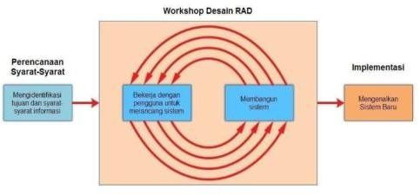

Gambar 2. Metode RAD

Metode Pengumpulan Data
Pengumpulan data yang digunakan dalam penelitian ini yaitu:
  - Studi Lapangan: Penulis melakukan studi lapangan di kantor PTPN IV dengan melaksanakan Praktik Kerja Lapangan (PKL) di kantor tersebut, selama kurang lebih satu bulan, di mana selama PKL penulis mengamati langsung proses pengolahan data.
  - Wawancara: Metode wawancara adalah salah satu langkah-langkah pengumpulan data yang dilakukan penulis untuk tujuan untuk mendapatkan data yang valid tentang proses pendataan tentang kelapa sawit, pemasukan yang berjalan selama ini di kantor PTPN, yang menjadi objek wawancara adalah Bapak Jossy Fernando Hutabarat selaku pembimbing lapangan selama melaksanakan Praktik Kerja Lapangan (PKL).
  - Studi Pustaka: Studi Pustaka adalah, metode pengumpulan data yang ketiga, megumpulkan data adalah salah satu cara yang dilakukan penulis dengan mendapatkan dari beberapa jurnal yang berkaitan dengan judul penelitian penulis dan dijadikan sebagai referensi.

Metode Pengembangan Sistem
Ada beberapa langkah-langkah yang bisa digunakan dalam rangka pengembangan sistem informasi, Rapid Application Development (RAD) adalah langkah-langkah yang digunakan dalam penelitian ini. RAD dalah pengembangan sistem dengan pendekatan berorientasi objek dan pengembangan perangkat lunak untuk melampaui metodologi.
Mempersingkat waktu yang biasanya dibutuhkan adalah tujuan RAD untuk transisi sistem antara desain dan implementasi sistem informasi. Alasan penggunaan pendekatan pengembangan aplikasi cepat (RAD) adalah karena pendekatan ini mempunyai keunggulan, antara lain: lebih fleksibel, siklus pengembangan lebih pendek, dapat mengurangi resiko kesalahan dan peningkatan keterlibatan pengguna. (Yuliawan et al., 2024).

HASIL DAN PEMBAHASAN
Sistem informasi monitoring hasil produksi yang diusulkan adalah berbasis web, dimana sistem yang dirancang ini akan menggantikan atau menjadi pelengkap dari sistem sebelumnya. Pada sistem informasi ini nantinya dalam website tersebut semua hasil produksi dari ketiga mesin hasil produksi dapat diakses dan juga bisa melihat keseluruhan dari mesin hasil produksi secara bersamaan dalam satu layar. (Putra & Fachrizal, n.d.)

UML (Unified Modeling Language)
UML (Unified Modelling Language) adalah salah satu standar bahasa pemodelan dan komunikasi, untuk mengenai sebuah sistem dengan menggunakan diagram dan teks-teks pendukung, banyak digunakan di dunia industri untuk mendefinisikan requirement, membuat analisis dan desain.
- Use Case Diagram
Use Case Diagram sendiri merupakan suatu pemodelan dari kelakuan sistem informasi yang akan di bangun ini menggambarkan interaksi antara aktor-aktor yang terlibat dan fungsionalitas yang akan diimplementasikan dalam sistem tersebut. Hal ini mempermudah pemahaman tentang bagaimana sistem akan berjalan dan berinteraksi dengan pengguna serta bagaimana pengguna akan melakukan interaksi dengan sistem. Pada Use Case Diagram sangat penting dalam mengembangkan sistem dengan tujuan akhir untuk mencapai kebutuhan dan keinginan pengguna dengan efisien dan efektif. (Mobile & Nusantara, 2023)
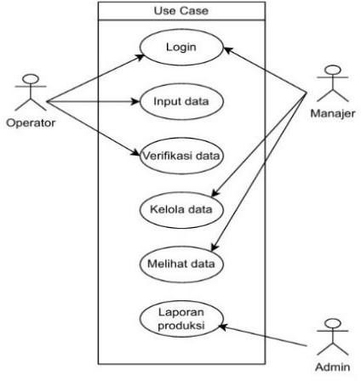
Gambar 3. Use Case Diagram

- Activity Diagram
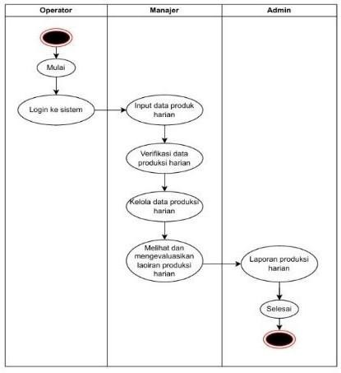
Activity diagram merepresentasikan aliran proses atau aktivitas dalam sebuah sistem yang akan dibangun, mulai dari proses awal, keputusan-keputusan yang terjadi di dalam sistem, hingga bagaimana sebuah proses berakhir. (Narulita et al., 2024)

Gambar 4. Activity Diagram
- Sequence Diagram
Sequence diagram digunakan untuk membantu dalam memahami persyaratan sistem baru, mendokumentasikan proses dan memvisualisasikan skenario teknis saat sistem sedang dijalankan (runtime), sehingga pengguna dapat memahami dan memprediksi bagaimana suatu sistem akan berperilaku. (Rohmanto & Setiawan, 2022)
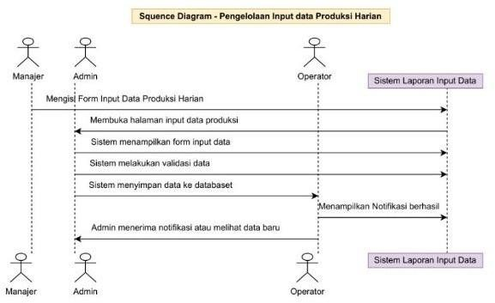

Gambar 5. Sequence Diagram

- Class Diagram
Class Diagram adalah suatu diagram yang memperlihatkan atau menampilkan struktur dari sebuah sistem-sistem tersebut akan menampilkan sistem kelas, atribut dan hubungan antara ketika suatu sistem telah selesai membuat diagram. (Juwahir et al., 2017)
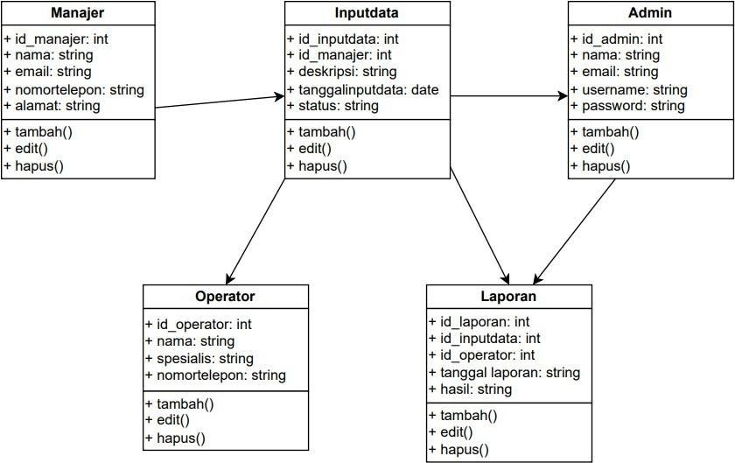
Gambar 6. Class Diagram

Tabel 1. Tabel Admin
Field | Type | Description
Id_admin | Int | Digunakan sebagai pengenal utama admin
Nama | String | Nama lengkap administrator
Email | String | Alamat email administrator
Username | String | Nama pengguna untuk login ke sistem
Password | String | Kata sandi untuk login

Tabel Admin. Tabel ini digunakan oleh admin untuk login ke sistem sebagai administrator sehingga dapat mengakses dan mengelola seluruh informasi dalam sistem layanan

Tabel 2. Manajer

Field Type Description
Id_manajer | Int | Digunakan sebagai pengenal utama manajer
Nama | String | Nama lengkap manajer
Email | String | Alamat email manajer
NomorTelepon | String | Nomor telepon manajer
Alamat | String | Alamat tempat tinggal manajer

Tabel Manajer Tabel ini digunakan untuk menyimpan informasi pelanggan yang menggunakan layanan, sehingga dapat dihubungkan dengan keluhan yang diajukan.

Tabel 3. Operator

Field Type Description
Id_operator | Int | Digunakan sebagai pengenal utama operator
Nama | String | Nama lengkap operator
Spesialis | String | Bidang keahlian operator
NomorTelepon | String | Nomor telepon operator

Tabel Operator. Tabel ini digunakan untuk menyimpan data operator yang bertugas menangani sehingga memudahkan dalam penugasan dan pelacakan pekerjaan.

Tabel 4. Input Data

Field Type Description
Id_inputdata | Int | Digunakan sebagai pengenal utama inputdata
Id_manajer | String | ID manajer input data
Deskripsi | String | Uraian input data
tanggalinputdata | Date | Tanggal input data
Status | String | Status input data

Tabel Input Data. Tabel ini digunakan untuk mencatat data pemasukan terkait layanan PTPN, sehingga proses penanganan dan penyelesaian input data dapat dikelola dengan baik.

Tabel 5. Laporan

Field Type Description
Id_laporan | Int | Digunakan sebagai pengenal utama laporan
Id_inputdata | Int | ID input data yang digunakan
Id_operator | Int | ID operator yang menangani input data
Tanggallaporan | Date | Tanggal laporan dibuat
Hasil | String | Hasil penyelesaian input data

Tabel Laporan. Tabel ini digunakan untuk mencatat laporan penyelesaian keluhan yang telah ditangani oleh operator pada PTPN, sehingga status input data dan hasil penyelesaian dapat di dokumentasikan dengan jelas.

User Interface
User Interface merupakan Kumpulan sistem interaktif yang menyediakan informasi serta kontrol oleh pengguna untuk menyelesaikan kegiatan tertentu. Selain itu, User Interface merupakan tampilan utama dalam sebuah sistem, sehingga UI memiliki peran sebagai jembatan antara pengguna dengan sistem untuk melakukan aksi yang diinginkan. Pada sebuah sistem, terdapat elemen berupa ikon, tombol, konten, tata letak dan lain-lain, yang dibuat sesuai dengan kebutuhan pengguna untuk memberikan kenyaman pada penggunaannya. UI yang baik haruslah yang mudah dipahami, intuitif, dan menarik secara visual, sehingga pengguna dapat lebih mudah memahami fungsi dari setiap fitur, serta mendapatkan respon yang jelas dari aksi yang dilakukan. (Fitra, n.d.)

Desain Halaman Dashboard
Pada halaman dashboard ini merupakan awal dari tampilan pelanggan dan admin sebelum mengakses rancangan keluhan pelanggan di project ini,berikut adalah tampilan dari halaman dashboard.
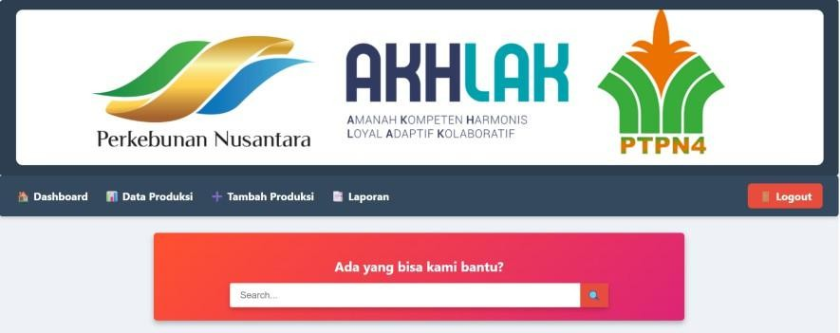
Gambar 7. Tampilan dashboard

Desain Halaman Login
Pada halaman login, seorang operator harus memasukkan nomor telepon yang terdaftar saat memasang router wifinya dan juga pelanggan harus memasukkan namanya yang sudah terdaftar.
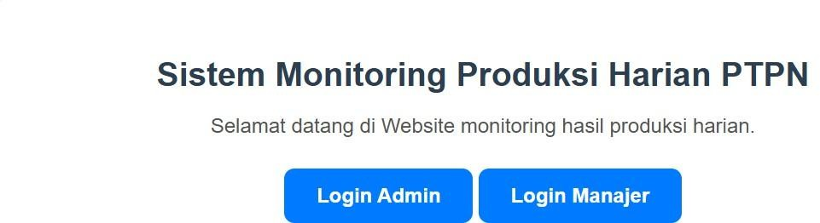
Gambar 8. Halaman Login

Desain Halaman Input Data
Pada halaman ini operator dapat memasukkan data baru dan di atur oleh manajer PTPN, dimana manajer harus mengisi tanggal, produk, jumlah dan keterangan dari operator yang sedang memasukkan data baru.

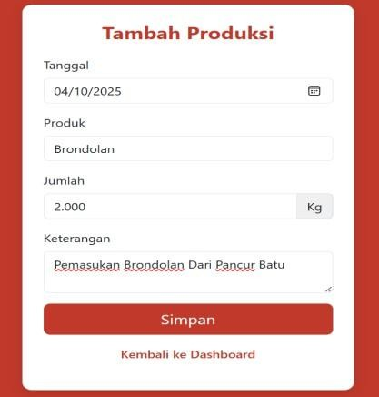
Gambar 9. Input Data

Desain Halaman Hasil Input Data
Pada halaman ini manajer dapat melihat daftar input data yang pernah diajukan operator sebelumnya, dan apa status dari input data yang diajukannya,berikut adalah tampilannya.
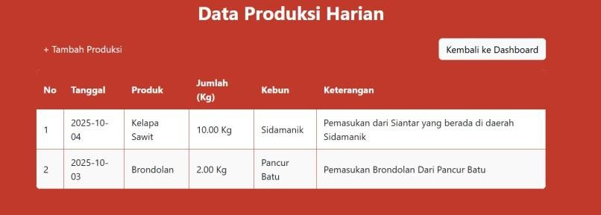
Gambar 10. Tampilan Halaman Hasil Input Data

Desain Halaman Login Manajer
Pada halaman login manajer, seorang manajer harus memasukkan username dan password yang sudah diberikan oleh perusahaan, berikut ini adalah tampilannya.
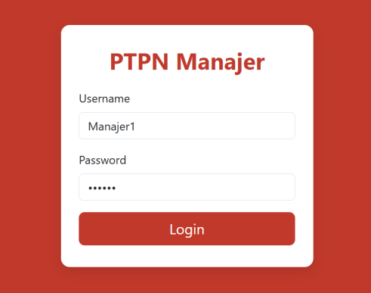
Gambar 11. Tampilan Halaman Login Manajer

Desain Halaman Dashboard Manajer
Pada halaman ini merupakan tampilan dari halaman manajer dimana manajer bisa melihat keseluruhan dari detail input data yang diajukan operator, berikut tampilannya.

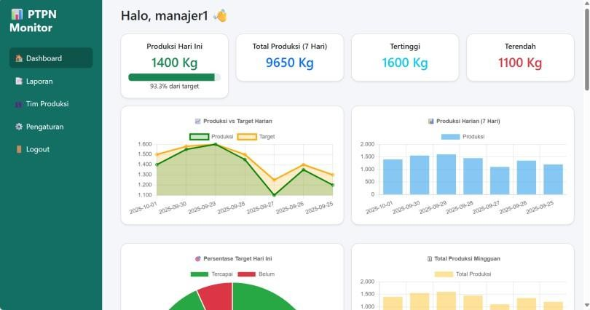
Gambar 12. Tampilan Halaman Dashboard Manajer

Desain Halaman Manajer
Pada halaman ini manajer bisa melihat dan mengedit data yang di input dan data yang diajukan oleh operator, berikut tampilannya.
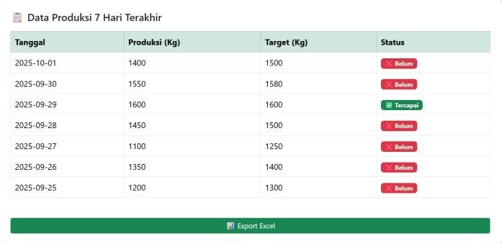
Gambar 13. Tampilan Halaman Manajer

Desain Halaman Detail Manajer
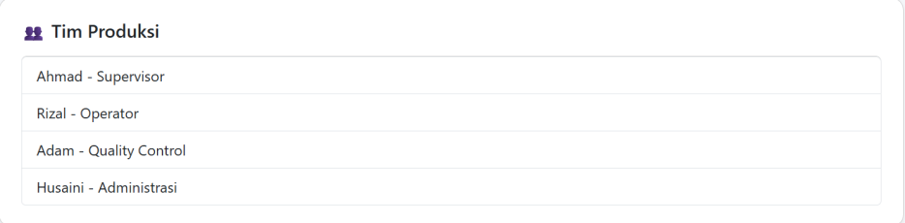
Gambar 14. Tampilan Halaman Detail Manajer

SIMPULAN DAN SARAN
Penelitian ini bertujuan merancang dan menganalisis sistem pelacakan terpadu berbasis web untuk meningkatkan layanan di PTPN, khususnya pada perkebunan. Dalam studi ini, metode RAD diterapkan untuk memastikan pengembangan sistem berlangsung secara bertahap dengan melibatkan umpan balik langsung dari para pengguna. Langkah-langkah yang dilakukan mencakup komunikasi untuk menentukan kebutuhan pengguna, perencanaan dengan cepat, desain awal, pengembangan

RAD, serta evaluasi dan perbaikan sistem. Temuan penelitian menunjukkan bahwa sistem yang dikembangkan mampu menawarkan solusi terhadap berbagai masalah yang pernah ada sebelumnya, seperti kurangnya efisiensi dalam menangani keluhan, informasi yang terbatas diterima oleh pelanggan, serta lambatnya respon terhadap input data. Dengan fitur-fitur seperti pemasukan input data secara online, pelacakan status input data, dan manajemen data manajaer, sistem ini tidak hanya mempercepat proses penyelesaian input data tetapi juga meningkatkan transparansi dan ketepatan dalam pengelolaan informasi. Sistem yang dirancang juga memiliki antarmuka pengguna yang ramah bagi pelanggan dan admin. Berbagai diagram UML, termasuk use case, activity, sequence, dan class diagram, digunakan untuk memodelkan sistem secara menyeluruh, memastikan setiap bagian sistem beroperasi sesuai kebutuhan. Meskipun penelitian ini berhasil mencapai tujuan yang diinginkan, ada batasan terkait pengujian sistem yang dilakukan hanya dalam skala kecil. Oleh karena itu, studi lanjutan disarankan untuk menguji sistem dalam skala yang lebih besar agar dapat mengevaluasi kinerja dan efektivitasnya dengan lebih mendalam. Sistem ini diharapkan dapat membantu PTPN dalam meningkatkan kepuasan pelanggan dan daya saing perusahaan di industri perkebunan yang semakin kompetitif.
Adapun beberapa saran untuk pengembangan lebih lanjut, antara lain: Sistem ini dapat dikembangkan lebih lanjut dengan menambahkan fitur analisis prediktif menggunakan teknologi machine learning untuk memprediksi hasil produksi di masa mendatang. Perlu dilakukan pelatihan bagi staf PTPN agar mampu menggunakan sistem secara maksimal dan memahami proses input serta interpretasi data. Integrasi sistem dengan perangkat mobile dapat meningkatkan fleksibilitas penggunaan, terutama bagi petugas lapangan yang memerlukan akses cepat di lokasi kebun. Diperlukan mekanisme backup dan keamanan data yang lebih kuat untuk menjaga integritas serta kerahasiaan informasi.

DAFTAR PUSTAKA

Fitra, L. S. (n.d.). Perancangan UI / UX Gim Pembelajaran Penulisan Bahasa Indonesia sesuai EYD dan KBBI untuk Anak Usia Sekolah Dasar dengan Menggunakan Metode Human Centered Design.
Juwahir, A., Rekayasa, T., Lunak, P., & Sawunggalih, P. (2017). Rancang Bangun Aplikasi Mobile Kamus Bahasa Jawa - Indonesia Teknologi Rekayasa Perangkat Lunak Politeknik Sawunggalih Aji. 6–11.
Mobile, B., & Nusantara, P. (2023). Aplikasi Monitoring Laporan Data Hasil Pengolahan TBS Kelapa Sawit. 5(2).
Narulita, S., Nugroho, A., & Abdillah, M. Z. (2024). Diagram Unified Modelling Language ( UML ) untuk Perancangan Sistem Informasi Manajemen Penelitian dan Pengabdian Masyarakat ( SIMLITABMAS ) Universitas Nasional Karangturi Semarang , Indonesia ( deskripsi ) dan perancangan sistem , khususnya pada pemrograman berorientasi objek ( Nistrina. 3, 244– 256.
Negeri, P. M., & Belitung, B. (2025). Di Pt Perkebunan Nusantara Iv Regional 1 Medan Disusun Oleh : : Iffah Azzahra Rahmanda.
Putra, T. F., & Fachrizal, M. R. (n.d.). Sistem Informasi Monitoring Hasil Produksi Berbasis Web pada Divisi HSM PT . Krakatau Steel Web - Based Production Monitoring Information System In HSM Division Of PT . Krakatau Steel.
Rafiq, M. A., Wijaya, K., Suparianto, R., Akuntansi, K., & Prabumulih, U. (2023). Rancang Bangun Aplikasi Data Pengolahan Kelapa Sawit Pada Pt . Perkebunan Nusantara Vii Sungai Niru Berbasis. 18, 74–79.

Rohmanto, R., & Setiawan, T. (2022). Perbandingan Efektivitas Sistem Pembelajaran Luring dan Daring Menggunakan Metode Use case dan Sequence Diagram. 5(1), 53–62.
Yuliawan, K., Herba, M., Hakim, A. R., Informatika, P. S., & Nabire, S. P. (2024). Sistem Informasi Pendataan Pemohon Sertifikat Tanah di BPN Kabupaten Nabire Menggunakan Metode RAD. 1(2)

